Catálogo de Soluciones Creativas: Axis Studio

Proyecto 01: "Chico ave" (Storytelling Cinematográfico)
Este proyecto es la prueba de que el Realismo Mágico puede ser el motor de una campaña de alto impacto. No es una generación aislada; es una pieza de ingeniería visual donde el control creativo humano dicta el resultado final, permitiendo que una idea fantástica se sienta real y profesional.

Detrás de la Arquitectura Creativa (Proceso de Producción)
En Axis Studio, la eficiencia tecnológica siempre va de la mano con la dirección artística. La ejecución de este video conllevó un proceso de 17 horas de trabajo especializado:
- Conceptualización y Storyboarding: Antes de iniciar la generación, diseñamos una narrativa clara. Creamos un storyboard detallado para definir los ángulos de cámara (POV, planos generales y seguimientos) y asegurar que la historia fluyera de forma lógica. El cliente recibe una visión estructurada de principio a fin.
- Diseño de Personaje y "Digital Twin": Desarrollamos un protagonista único para la marca. El reto técnico consistió en lograr la consistencia absoluta: que su rostro, su gorra, sus goggles y su mochila fueran idénticos en cada toma. Esto le da a la agencia un "actor digital" listo para cualquier escena, eliminando costos y tiempos de casting.
- Continuidad de Entorno: Logramos que el contexto (Oaxaca) y la atmósfera (niebla, luz cenicienta) se mantuvieran constantes. Evaluamos y curamos decenas de generaciones de video hasta obtener las tomas precisas que respetaban la dirección de arte y la iluminación establecida.
- Post-producción y Diseño Sonoro: Aquí es donde el video cobra su textura cinematográfica.
  - Audio Inmersivo: Diseñamos una banda sonora rítmica y generamos efectos de sonido (SFX) específicos —el viento en las alturas, el crujir de los pasos, el ambiente de las antenas— para anclar lo visual en la realidad.
  - Edición y Color: Realizamos un montaje rítmico y corrección de color profesional para unificar la estética de todos los clips generados.
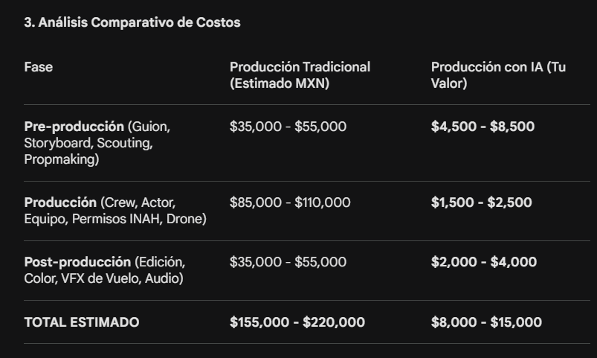

Proyecto 02: "Sonido Popular" (Cultura Sonidera y Ritmo)
Esta pieza es un tributo visual a la identidad cultural de México. El reto aquí no fue solo estético, sino dinámico: capturar la esencia de un mercado tradicional y transformarlo en una pista de baile profesional, manteniendo la energía y la coherencia en cada segundo de la canción.

Procesos y Actividades Creativas (Arquitectura del Proyecto)
La producción de este video musical requirió un flujo de trabajo de 21 horas de especialización, divididas entre diseño generativo y post-producción avanzada:
- Diseño de Personaje y Coreografía Digital (16h): El mayor desafío fue crear un protagonista que no solo fuera consistente físicamente, sino que mantuviera su estructura mientras bailaba al ritmo de la cumbia.
  - Identidad Recurrente: Se trabajó meticulosamente en los detalles del vestuario (la gorra "Popular", la hebilla "Sound System" y el calzado amarillo) para asegurar que el personaje fuera reconocible en planos generales y detalles de pies.
  - Control de Movimiento: Supervisamos decenas de generaciones para lograr que el baile fuera rítmico y natural, evitando las deformaciones comunes en la generación de movimiento humano complejo.
- Transformación de Contexto (Day-to-Night Morphing): Realizamos una dirección de arte dual. Primero, recreamos la atmósfera vibrante de un mercado de Oaxaca a plena luz del día, y posteriormente, mediante procesos de video-prompting avanzado, transformamos ese mismo entorno en un escenario nocturno con iluminación robótica y efectos de concierto.
- Sincronización Labial y Performance Vocal: Implementamos herramientas de precisión para lograr que la interpretación del personaje estuviera en perfecta armonía con la letra y el ritmo de la canción, logrando una sincronía labial (lipsync) orgánica que sostiene la fuerza narrativa del videoclip.
- Post-producción y Homogeneización Estética (5h):
  - Fusión de Modelos: Integramos clips provenientes de diferentes motores de IA para que todos compartieran la misma textura visual y calidad cinematográfica.
  - VFX y Transiciones: Diseñamos efectos visuales y transiciones dinámicas que marcan el pulso musical, asegurando un montaje fluido que guía al espectador desde la cotidianidad del mercado hasta el clímax de la fiesta.
  - Corrección de Color: Aplicamos un tratamiento de color profesional para resaltar tanto los tonos cálidos del mercado como los neones de la escena nocturna.
- 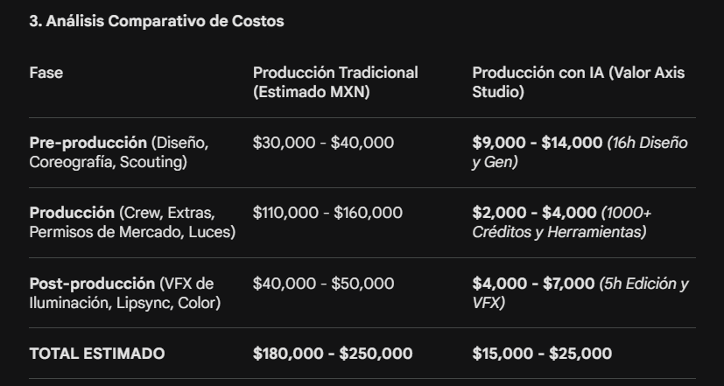

Proyecto 03: "SPINNRADIO PROMO" (App Visualization & Tech)
Este proyecto destaca la capacidad de Axis Studio para comunicar conceptos digitales abstractos a través de una narrativa visual moderna. Diseñamos una pieza promocional para la aplicación global DLM World Radio, donde la funcionalidad de la plataforma se presenta de forma intuitiva y estética mediante una interfaz holográfica.

Procesos y Actividades Creativas (Arquitectura del Proyecto)
La ejecución de esta pieza publicitaria se optimizó en un flujo de trabajo de 5 horas totales, concentrando el esfuerzo en la precisión del mensaje y la estética tecnológica:
- Creación de la "Brand Ambassador" (3h de Gen): Diseñamos un avatar humano único para actuar como la cara oficial de la marca. El reto creativo fue desarrollar una presentadora que transmitiera profesionalismo y modernidad, asegurando que su apariencia fuera constante durante toda la interacción con la interfaz.
- Diseño de Interfaz y Entorno Digital (GUI/CGI): Desarrollamos un entorno de "Realidad Aumentada" donde la presentadora interactúa con un globo terráqueo holográfico.
  - Visualización de Datos: Creamos decenas de elementos gráficos dinámicos (estaciones de radio, frecuencias y nodos globales) que reaccionan visualmente al movimiento del personaje.
  - Composición de Escena: Integramos al personaje en un espacio digital abstracto que refuerza la identidad de una marca tecnológica de alcance global.
- Producción Integral de Audio e Interpretación:
  - Voz Profesional (ElevenLabs): Generamos una locución con inteligencia artificial, cuidando la entonación y el ritmo comercial para asegurar una comunicación clara del mensaje.
  - Diseño Sonoro y Música: Creamos una banda sonora original y efectos de sonido (SFX) táctiles que enfatizan cada interacción con los hologramas, aportando una capa de realismo al entorno digital.
  - Lipsync de Alta Precisión: Sincronizamos meticulosamente el audio generado con los movimientos labiales del avatar, logrando un performance impecable y natural.
- Post-producción y Motion Graphics (2h de Post):
  - Inserción de Elementos de Marca: Añadimos capas de texto informativo, el logo de la aplicación y llamadas a la acción (Call to Action) perfectamente integradas en el flujo visual del video.
  - Ajuste de Fluidez: Realizamos un montaje dinámico que mantiene el interés del espectador, asegurando que la transición entre la explicación técnica y la demostración visual sea orgánica.
- 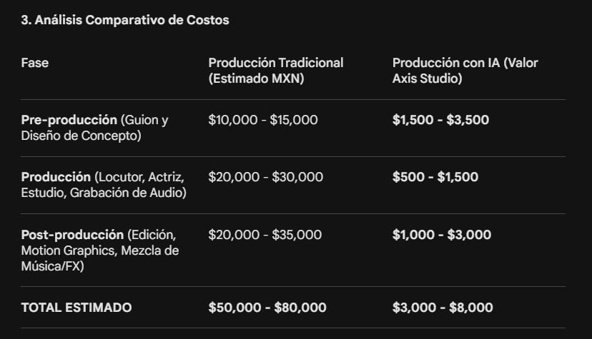

Proyecto 04: "PROMO ONU - MUNICIPIOS" (Institucional e Informativo)
Esta pieza fue diseñada para comunicar programas de apoyo internacional a gobiernos locales en México. El objetivo principal fue proyectar una imagen de seriedad, confianza y transparencia, utilizando un formato de vocería digital que elimina la complejidad de una producción en set real sin perder el peso institucional.

Procesos y Actividades Creativas (Arquitectura del Proyecto)
La ejecución de este contenido informativo se realizó en un flujo de trabajo de 5 horas totales, priorizando la claridad del mensaje y la sobriedad estética:
- Diseño de Avatar Institucional (2h de Pre/Prod): Creamos un presentador virtual con una apariencia profesional y empática, diseñado específicamente para conectar con una audiencia de funcionarios públicos.
  - Consistencia de Imagen: Nos aseguramos de que los rasgos, el vestuario (traje formal) y la postura del avatar se mantuvieran impecables, proyectando la autoridad necesaria para representar a un organismo internacional.
- Ingeniería de Fondos Dinámicos e Interactivos: A diferencia de un fondo estático, utilizamos técnicas de video-prompting para generar un entorno que evoluciona según el guion.
  - Coherencia Visual: El fondo integra de manera orgánica elementos de identidad (logos oficiales, banderas) con imágenes de infraestructura, obras sociales y mapas. Esto permite que el entorno "responda" a lo que el presentador está diciendo, reforzando la retención del mensaje.
- Producción de Voz y Performance Natural:
  - Locución de Autoridad (ElevenLabs): Generamos una voz masculina con un tono pausado y profesional, ideal para comunicados oficiales.
  - Sincronización Labial y Gestual: Calibramos el lipsync para que los movimientos de la boca y los gestos del presentador fueran naturales, evitando el efecto de "robot" y logrando una interpretación que transmite seguridad y cercanía.
- Post-producción y Diseño de Información (3h de Post):
  - Subtitulado Dinámico Integrado: Diseñamos y aplicamos subtítulos resaltados para asegurar que el mensaje sea accesible y comprensible incluso sin audio, una práctica esencial para contenidos en redes sociales.
  - Diseño Sonoro Institucional: Integramos una pista musical de fondo sobria que acompaña el discurso sin restarle importancia a la voz, manteniendo el carácter formal del video.
  - Montaje y Transiciones Suaves: Realizamos una edición fluida para que los cambios de fondo y de información se sintieran como una sola pieza continua y profesional.
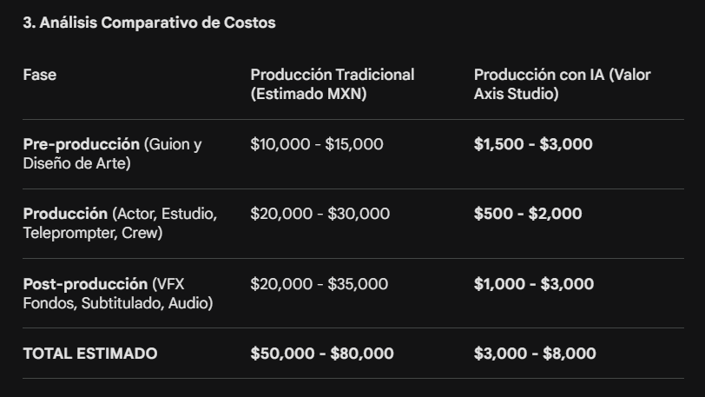

Proyecto 05: "CON EL CORAZÓN" (Bakery Reel / Food Styling)
Este proyecto destaca por nuestra capacidad de rescate y elevación de marca. Partimos de una base de recursos limitados (fotografías básicas de redes sociales con distintas iluminaciones y contextos) para construir una pieza publicitaria de alta gama que posiciona a una repostería artesanal en el mercado Premium.

Procesos y Actividades Creativas (Arquitectura del Proyecto)
La transformación de este material se logró en un flujo de trabajo de 5 horas, enfocadas en el estilismo digital de alimentos y la coherencia visual:
- "AI Reshooting" y Curaduría de Imagen: Este es el núcleo del proyecto. Tomamos las fotografías sencillas proporcionadas por el cliente y realizamos un proceso de "re-captura" digital.
  - Homogeneización Visual: Evaluamos decenas de generaciones para unificar la iluminación, la textura y el contexto de cada producto. Logramos que fotos tomadas en diferentes momentos se sientan como parte de una misma sesión profesional de food styling.
  - Upscaling de Calidad: Elevamos la resolución y el detalle de los productos, eliminando distracciones de fondo y resaltando el apetito visual (craveability).
- Animación de Elementos Estáticos y VFX: Convertimos imágenes fijas en escenas vivas.
  - Dinámica de Producto: Aplicamos movimiento a los pasteles y galletas, integrando efectos visuales (partículas de azúcar, corazones y chispas) que refuerzan el concepto "Con el Corazón".
  - Branding Animado: Realizamos la animación del logotipo y el diseño de gráficos informativos (contacto, servicios) con un estilo dulce y artesanal.
- Integración de Talento Humano (Locución Profesional): A diferencia de otros proyectos, aquí optamos por una locución humana profesional a petición del cliente.
  - Matiz y Energía: Al ser un Reel de ritmo muy alto y comercial, integramos la calidez y el "punch" de una locutora real para asegurar que la intención emocional fuera exacta, demostrando que en Axis Studio la tecnología se adapta a las necesidades de comunicación, no al revés.
- Post-producción y Diseño Sonoro (3h de Post):
  - Edición de Alto Impacto: Realizamos un montaje dinámico con transiciones fluidas diseñadas para retener la atención en redes sociales (TikTok/Instagram Reels).
  - Foley y Mezcla: Sincronizamos la música rítmica con efectos de sonido ambientales que aportan frescura y dinamismo a la presentación de cada postre.
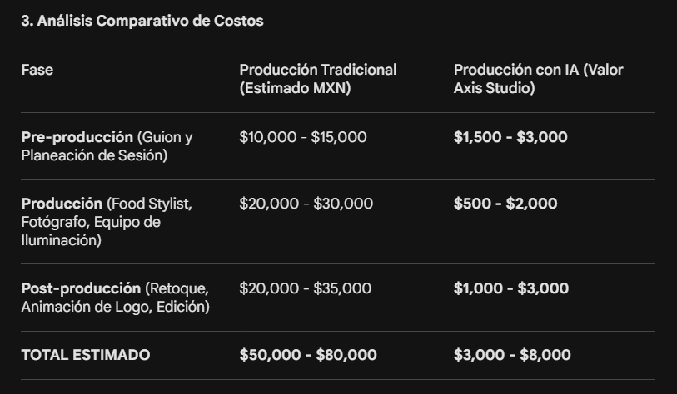

Visión Estratégica: El Nuevo Paradigma de Contenido con Axis Studio

1. El Contexto: La Velocidad del Mundo Digital
El modelo tradicional de producción audiovisual se ha vuelto un cuello de botella para la comunicación moderna. En un entorno digital donde la atención es el activo más escaso, las marcas ya no pueden depender de una sola "gran producción" anual que tarda meses en gestarse y consume todo el presupuesto en logística. Hoy, si una marca no cuenta con presencia constante y de alta calidad, simplemente deja de existir en la mente del consumidor.

2. Nuestra Propuesta: Producción Cinematográfica Ágil
En Axis Studio, no proponemos usar Inteligencia Artificial para sustituir la creatividad, sino para liberarla de las limitaciones físicas. Nuestra visión se basa en un enfoque híbrido donde el Núcleo Humano (guion, estrategia, dirección de arte y curaduría) utiliza la IA como un motor de ejecución ultraeficiente.
El valor real que entregamos no es "video barato", es Estrategia Audiovisual Escalable.

3. Pilares del Valor Estratégico para el Cliente
- De la "Pieza Única" a la "Saga Narrativa": Nuestra metodología permite que el presupuesto que antes se agotaba en un solo comercial de 30 segundos, ahora financie una campaña de 3 o 4 piezas de alta gama. Esto permite a las marcas contar historias más largas, generar expectativa y mantener una frecuencia de publicación que el rodaje tradicional no puede sostener.
- Eliminación de la Fricción Logística: Rompemos las barreras de los permisos de filmación, los traslados de equipo, el casting físico y la dependencia de las condiciones climáticas. Si el concepto requiere un personaje volando sobre una ciudad histórica o un mercado transformándose en una fiesta nocturna, lo ejecutamos en la mesa de edición. El riesgo operativo se reduce a cero.
- Propiedad Intelectual y "Digital Twins": Creamos activos digitales permanentes. Los personajes desarrollados para una marca son su propiedad intelectual exclusiva; no envejecen, no tienen conflictos de agenda y no requieren renovaciones de derechos de imagen perpetuos. Es una inversión en el patrimonio visual de la empresa.
- El Poder del "Re-shooting" y Evolución de Activos: Tenemos la capacidad de rescatar y profesionalizar materiales existentes. Podemos tomar recursos básicos o fotos de baja resolución y elevarlos a una estética cinematográfica, homogeneizando la imagen de marca de un negocio sin necesidad de que el cliente vuelva a invertir en capturar material nuevo.
- Agilidad de Respuesta al Mercado: En un mundo donde las tendencias cambian cada 24 horas, Axis Studio entrega piezas terminadas en días. Esto permite que una empresa o agencia reaccione a una oportunidad de mercado con una calidad visual que, hasta hace poco, solo estaba al alcance de presupuestos multimillonarios.

4. Conclusión: El Futuro es de los que Cuentan Mejores Historias
La tecnología ha democratizado el acceso a la imagen, pero no a la creatividad estratégica. En Axis Studio, el valor diferencial sigue siendo el esfuerzo humano: las horas de storyboarding, la ingeniería de prompts para lograr consistencia y la visión artística para que cada frame comunique una emoción.
Proponemos dejar de ver el video como un "gasto logístico" y empezar a verlo como un flujo continuo de comunicación donde el único límite es la imaginación.

